“BALİNA DÜŞÜŞÜ” FİLMİNDEN YENİ FRAGMAN VE AFİŞ YAYINLANDI
Epik ve duygusal beğenilen romandan uyarlanan hayatta kalma gerilimi
16 Ekim’de sadece sinemalarda
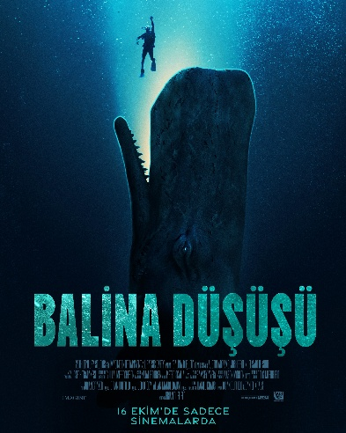
20th Century Studios ve Imagine Entertainment imzalı “Balina Düşüşü” filminden yeni fragman ve afiş yayınlandı. Genç bir adamın devasa bir ispermeçet balinasıyla karşı karşıya gelmesini konu alan, övgü toplayan aynı adlı romandan uyarlanan epik ve duygusal gerilim filmi, 16 Ekim’de sadece sinemalarda izleyiciyle buluşacak.
IG Altyazılı Fragman Linki: https://www.instagram.com/p/DcOmH5DiQeN/
YT Altyazılı Fragman Linki: https://youtu.be/LVW0CspIxgM
TikTok Altyazılı Fragman Linki: https://www.tiktok.com/@disneystudiosturkiye/video/7675780095264476432
Filmin yönetmeni, senarist ortağı ve yapımcısı Brian Duffield yapım süreciyle ilgili şunları söyledi: “Daniel Kraus’un kitabını hayata geçirmek için oyuncu kadromuz ve ekibimiz, tüm yazı Studio City, Kaliforniya’daki bir platoda kurulan balinanın içinde geçirdi. Herkesin bu heyecan verici ve duygusal hikâyeyi anlatmak adına ortaya koyduğu harika performansları ve harcadığı yoğun emeği izleyicilerin bu Ekim ayında sinemanın o büyüleyici atmosferinde görmesi için sabırsızlanıyorum.”
Yönetmenliğini Brian Duffield’ın üstlendiği film, Daniel Kraus’un aynı adlı romanından Brian Duffield ve Daniel Kraus tarafından senaryolaştırıldı. Başrollerini Austin Abrams, Josh Brolin, Elisabeth Shue, John Ortiz, Jane Levy ve Emily Rudd’ın paylaştığı filmin yapımcılığını Brian Grazer, Brian Duffield, Jeb Brody ve Allan Mandelbaum yürütürken; Doug Merrifield, Richard Abate ve Will Rowbotham ise yürütücü yapımcı olarak görev alıyor.
Babasının (Josh Brolin) ölümünün ardından Jay Gardiner (Austin Abrams), onun kalıntılarını bulmak için Kaliforniya’nın orta kıyılarında dalışa çıkar. Ancak devasa bir ispermeçet balinası tarafından yutulunca kendisini zamana karşı amansız bir mücadele içinde bulur. Balinanın karnında mahsur kalan ve yalnızca bir saatlik oksijeni bulunan Jay, hayatta kalabilmek için babasının ona öğrettiği zorlu hayat derslerinin kaçışının anahtarı olabileceğini fark eder.
Instagram: @DisneyStudiosTurkiye
TikTok: @DisneyStudiosTurkiye

